- 功能特点

IMPINJ超高频四通道模块 LT-UMI-04 Version：V01

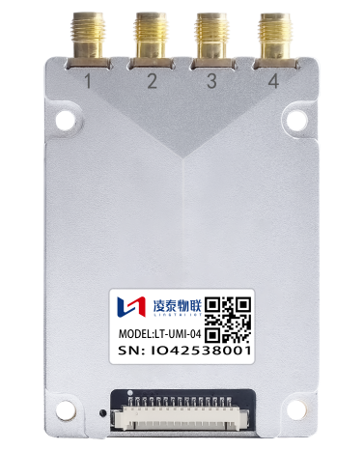
- 采用IMPINJ E710超高频射频读写芯片
- 空口协议：ISO18000-6C
- 行业一流的多标签识读算法
- 支持860-960MHz频段，涵盖GB、ETSI、FCC等
- 支持定频或跳频工作
- 33dBm射频输出
- 多标签识别达900张/秒
- 支持密集读取
- 支持RSSI功能
- 支持标签过滤

- 产品概述

LT-UMI-04是基于IMPINJ全新一代射频芯片E710研发的高性能超高频 RFID四端口读写模块，具有出色的读写能力、安全性极高和灵活的配置，是针对分体式和终端项目应用而专门设计研发的模块。本模块支持高达33dBm的射频输出，4个SMA天线接口，散热性好。结合我司先进的逻辑算法，进一步提升RFID设备多标签的读写性能，为客户提供智慧优质体验。可广泛应用于医疗、仓储、物流、服装、生产线管理等具有挑战性的应用环境。

- 技术参数

物理参数
尺寸 | 67mm x 48.5mm x 9mm
重量 | 85g
屏蔽罩材质 | 铝合金
主要功能
空口协议 | EPC global UHF Class 1 Gen 2 (ISO 18000-6C)
功能特点 | 支持密集读写、标签数据过滤、支持RSSI
性能参数
工作频率 | GB: 920 MHz～925MHz,  ETSI: 865 MHz～868MHz  FCC: 902 MHz～928MHz  OPEN: 860～960MHz
RF输出功率（端口） | （10～33dBm）±1dBm
输出功率调节 | 1 dB步进
前向调制方式 | DSB-ASK/PR-ASK
天线接口 | 4个SMA接口
连续读标签距离（读EPC码） | ≥13米(与天线、标签性能有关，使用8dBi空气微带天线）
连续写标签距离（写EPC码） | ≥9米(与天线、标签性能有关，使用8dBi空气微带天线）
标签识别速度 | ≥900次/秒
通讯接口
通讯口 | TTL UART接口；15pin连接器  波特率9600~921600bps@默认115200bps
电源参数
工作电压 | 典型电压DC 5V， 支持供电范围（4.75V-5.25V）
最大功耗 | 8.5W（峰值）, 1.7A@5V, 33dBm
待机功耗 | 0.75W
环境参数
工作温度 | -25℃～+65℃
储存温度 | -40℃～+85℃
工作湿度 | 10％～95％RH无冷凝
*规格如有更改，恕不另行通知。
- 产品尺寸图

- 接口说明

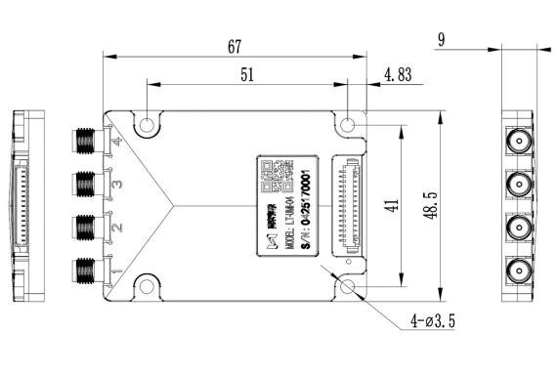
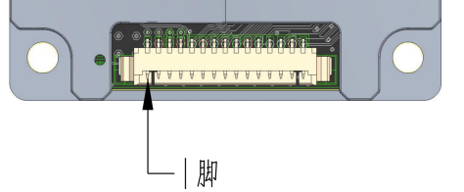

15Pin 连接器定义

引脚 | 定义 | 说明
1 | GND | 电源地
2 | GND | 电源地
3 | VCC | 电源输入
4 | VCC | 电源输入
5 | OUT1 | 数字输出
6 | OUT2 | 数字输出
7 | IN1 | 数字输入
8 | IN2 | 数字输入
9 | RXD | 串口接收
10 | TXD | 串口发射
11 | DM | USB_DM
12 | DP | USB_DP
13 | NC | 悬空
14 | EN | 模块电源使能:  高电平不使能；低电平或悬空使能
15 | RST | 低电平复位，不使用请悬空

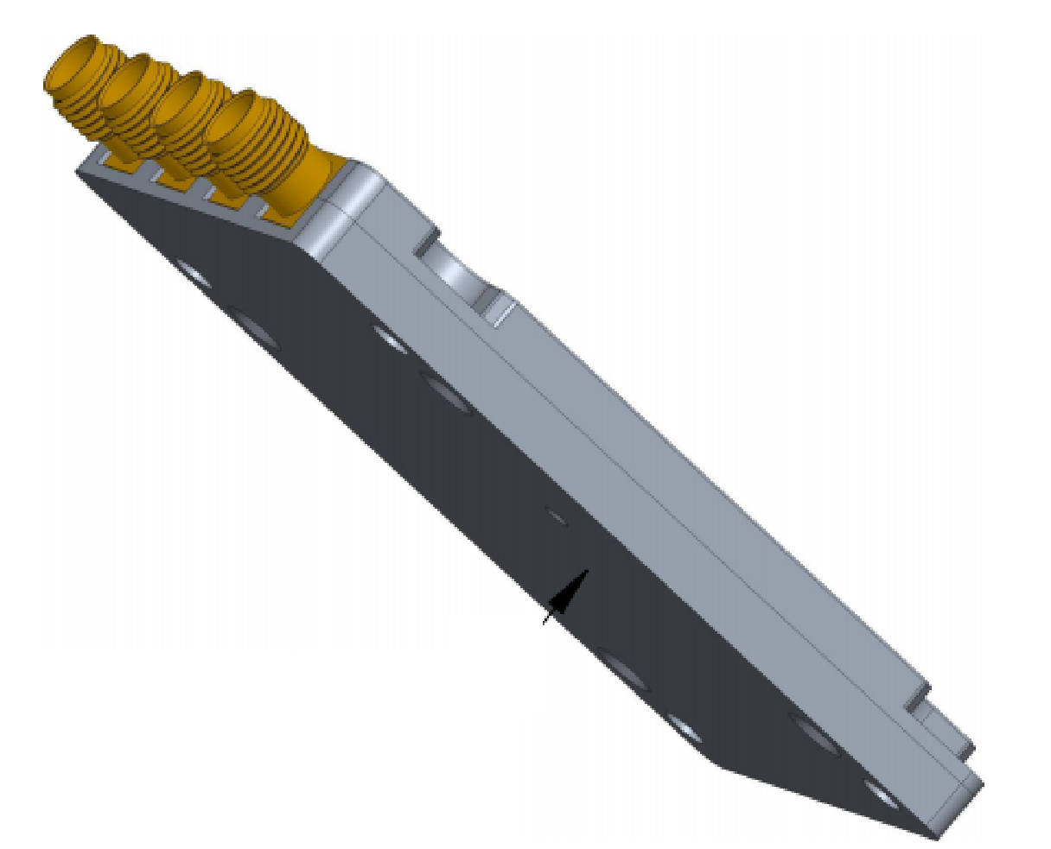
发热位置，此面需要散热
- 散热设计建议

LT-UMI-04模块使用时，外部增加散热片对模块进行散热。

